Gua de aprendizaje – Terapia Ocupacional
Nombre del estudiante |  | Curso | 1ro básico
 |  | Fecha | 04 – 08 mayo
Actividad | motora | Programa de Integración Escolar
Profesional | Estefania Catalina Fieldhouse Fieldhouse

Actividad N° 3: “Derecha o Izquierda”

- Instrucción de la actividad:
Dos conos de confort, toalla nova o cucharas de palo, también necesitaras un globo y un recipiente como una olla o bol.
Tomaras el globo con los conos de toalla nova y caminaras por el largo de la casa, luego dejará el globo en el recipiente, a continuación, repetirá la acción, pero marcará una línea recta en el suelo para trazar un camino. El alumno o alumna deberá caminar por la línea transportando el globo para dejarlo en la superficie (bol)
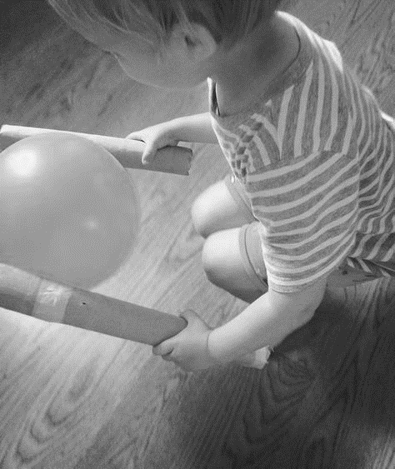
Repetir 3 veces.

- Instrucciones de la actividad:
Para hacer esta actividad necesitas pocos materiales: cinta adhesiva de color, unas manzanas (u otro objeto) y una cesta. En un espacio interior o exterior tendrás que hacer con la cinta adhesiva, una especie de árbol que permita realizar varios movimientos. En cada “rama” se pone una manzana. Las posibilidades luego son infinitas… el niño puede saltar en dos pies por el “tronco” hasta recoger la cesta. Después puede hacer equilibrio por cada rama mientras recoge las manzanas y las pone dentro de la cesta que tiene en la mano. La idea es que no se “caiga” de las ramas.
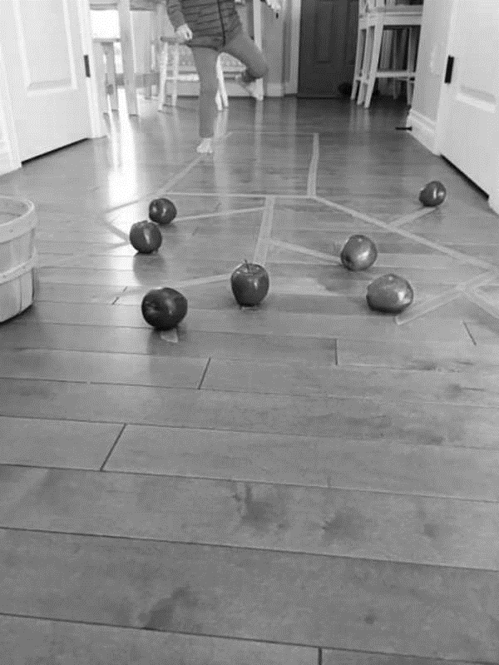

- Instrucciones de actividad:
Materiales: ropa de distintos colores o cartulinas de colores.
Objetos de los mismos colores.
Deberes marcar tres niveles con 1 metro de distancia. Luego lanzar los objetos del mismo color a la ropa o cartulina que está en el suelo.
Cada ves que termines correctamente los objetos en su respectivo color avanzar al siguiente nivel mas lejano. Así sucesivamente hasta terminar la actividad.
